霸王科技有限公司 项目管理文档
PHPYUN人才招聘网

测试总结

编 写 | 付静怡 |  |  |  | 编写 时间 |  | 2020.11.27
审 核 |  |  |  |  | 审核 时间
审 批 |  |  |  |  | 审批 时间
文档管理 | 页码 | 共8页 | 修订次数 | 共1次 |  | 版本 |  | V1.0
文档管理 | 编号
霸王科技有限公司版权所有
文档中的全部内容属霸王科技有限公司所有，
未经允许，不可全部或部分发表、复制、使用于任何目的。

修订历史记录
版本 | 日期 | 修订者 | 说明
1.0 | 2020.11.27 | 付静怡 | 创建文档

目 录
1 概述 4
1.1 项目概述 4
1.2 术语与缩略语 4
1.3 参考与引用文档 4

2 测试情况 5
2.1 测试机构和人员 5
2.2 测试结果 5

3 测试统计 5
3.1 测试统计表 5
3.2 测试统计图 6

4 测试评价 7
4.1 测试改进建议 8
4.2 系统存在的风险 8
4.3 测试总结 8

概述

项目概述
项目名称：PHPYUN人才招聘网
任务提出者：霸王科技有限公司
开 发 者：霸王科技有限公司开发部
项目背景：PHPYun人才招聘项目为专业网上人才招聘系统，包括找工作、找人才、找企业等一套完善的系统。使用PHPYun人才招聘项目，可以实现对掌上人才招聘系统更方便，快捷的给人们提供应聘招聘所需要的信息，在就业人才与商家之间架起一座沟通的桥梁。

术语与缩略语
无

1.3 参考与引用文档
测试参考文档包括：
《PHPYUN人才招聘系统需求文档》
《PHPYUN人才招聘系统测试计划》

2 测试情况

2.1测试机构和人员
测试机构：霸王科技有限公司项目部
负责人：李雨竹
测试人员：李雨竹，李晓涵，解宇欣，何佳，付静怡

2.2测试结果
缺陷编号 | 遗留缺陷描述 | 缺陷严重性 | 解决计划
2 | 职场问答的搜索模块，空白输入响应有问题 | medium中等功能问题 | 在2期中解决
3 | 职场问答的搜索输入关键字后点击下拉未出现相关词条 | medium中等功能问题 | 在2期中解决
13 | 找工作处输入关键词搜索，点击保存为职位搜索器无法保存 | medium中等功能问题 | 在2期中解决
18 | 店铺招聘的发布店铺招聘信息中天数输入不规范的“000”也可以发布成功 | medium中等功能问题 | 在2期中解决
25 | 后台安全设置中设置禁止ip访问，输入本机ip地址后还可以继续访问 | medium中等功能问题 | 在2期中解决
26 | 后台验证码设置更改验证码类型后注册时还是未改变 | medium中等功能问题 | 在2期中解决
28 | 后台地图设置修改ip跳转到当前设置不生效，无法定位 | medium中等功能问题 | 在2期中解决
32 | 后台模块设置修改模块名称“找工作”后导航栏多出一个找工作 | medium中等功能问题 | 在2期中解决

缺陷编号 | 遗留缺陷描述 | 缺陷严重性 | 解决计划
2 | 店铺招聘，在搜索框内输入很多个1，点击搜索并未提示过长 | medium中等功能问题 | 在2期中解决
3 | 后台，登录，点击系统-导航设置，在搜索框内输入一个空格，点击搜索未提示输入正确格式 | medium中等功能问题 | 在2期中解决
6 | 打开网站，点击登录，输入用户名和密码登录，关闭网站，再次打开网站仍是登录状态 | medium中等功能问题 | 在2期中解决
9 | 找人才搜索空值没有响应 | medium中等功能问题 | 在2期中解决
27 | 后台断网设置头像可以上传成功 | medium中等功能问题 | 在2期中解决

3. 测试统计

3.1 测试统计表
表1—测试统计表
表格名称 | 测试统计表
项目名称 | PHPYUN人才招聘系统
测试类型 | 系统测试
测试用例统计
测试结果 | 通过 |  | 106
测试结果 | 不通过 |  | 13
测试结果 | 总计 |  | 119
测试问题统计
问题严重性 |  | 问题优先级 |  |  | 问题状态
Urgent | 0 | Urgent |  | 0 | 已修复 | 0
Very high | 0 | Very high |  | 0 | 重复提交 | 0
High | 0 | High |  | 0 | 不修改 | 0
Medium | 13 | Medium |  | 13 | 不重现 | 0
low | 0 | low |  | 0 | 无法修改 | 0
 |  |  |  |  | 暂不修改 | 13
 |  |  |  |  | 不是缺陷 | 0
合计 | 13 | 合计 |  | 13 | 合计 | 13

3.2 模块统计图
图1—测试结果
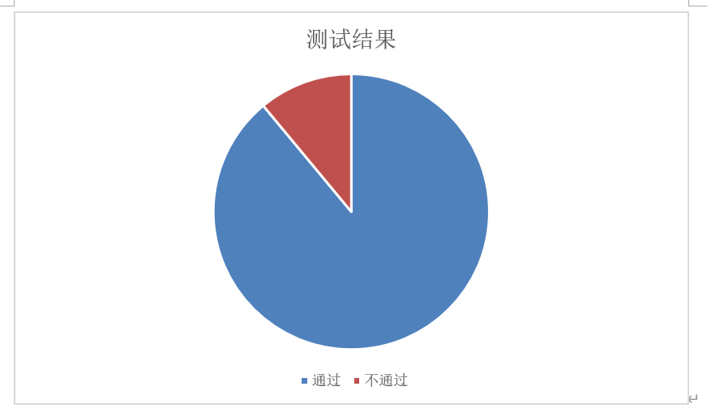
图2—问题严重性
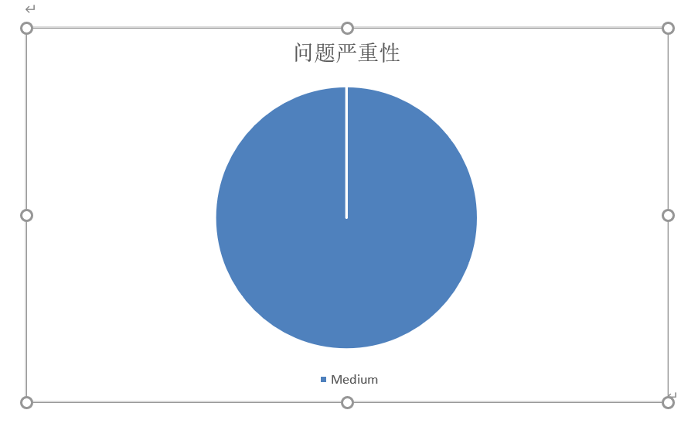
图3—问题优先级
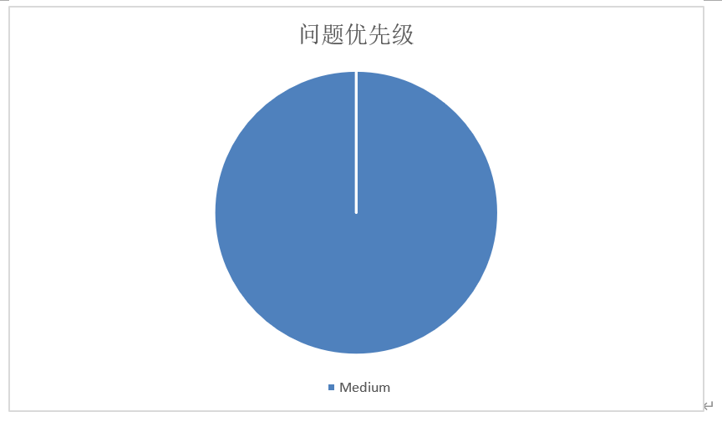

图4—问题状态
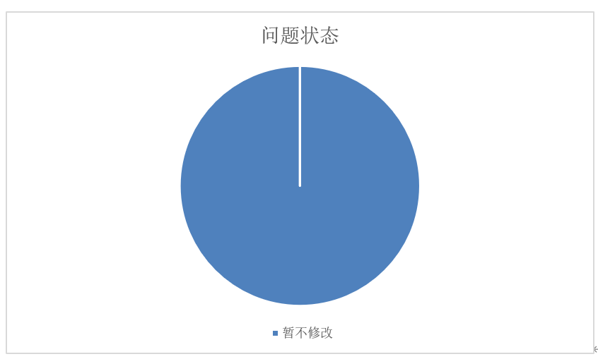

4. 测试评价
测试时间：2020-11-9——2020-11-27
实际测试环境：windowsXP
测试活动简述：根据测试用例对内部发布环境进行系统的测试，并在TD上提交相应的缺陷，对上线的系统进行黑盒测试，探索性测试。

4.1测试改进建议
1、如果时间允许，在进行用户权限验证时进行细分，在测试中出现不少关于权限的问题 ，尤其在对“禁用”、“启用”等操作上，需要严格按照需求说明，以及操作步骤来实现。
2、浏览器兼容性测试时发现管理中心系统的日期控件在Opera，NetScape，FireFox浏览器上显示时出现日期错误的问题，建议公司关注此问题。

4.2系统存在的风险
- 密码的安全级别没有限制
- 没有强制用户每隔几月或多长时间改变一次密码
- 没有强制用户不同级别使用不同的密码
- 对输入错误密码的次数没有限制

4.3测试总结

系统通过黑盒测试、探索性测试，功能符合需求规格说明书的规定，可以进入后期测试阶段，且测试重点应该放在安全性测试方面和性能测试方面。

